**З А Я В К А**

**за участие в единадесетото издание на**

**Националния фолклорен фестивал**

**„КЕХЛИБАРЕН ГРОЗД 2025”**

***I Раздел „Автентичен фолклор“***

От /читалище, клуб и т.н./…………………………………………………………

гр./с. ………………………………………………………., п. к. ……………….,

ул. ………………………………………………………………..., № …………….

Община …………………………………, Област ………………………………...

Телефон …………………………………., e-mail ………………………………...

Художествен ръководител: ………………………………………………………..

Брой на самодейците от колектива: ………………………………………………

По направление:

***I Раздел „Автентичен фолклор“***

1. ГРУПА ЗА НАРОДНИ ОБИЧАИ

Име на групата: ……………………………………………………………..

Художествен ръководител: ………………………………………………...

Репертоар: …………………………………………………………………...

Времетраене /макс. 15 мин./ …………………………… мин.

1. ПЕВЧЕСКА ГРУПА

Име на групата /детска, възрастна/: ……………………………………….

Художествен ръководител: ………………………………………………...

Репертоар: 1. …………………………, 2. …………………………………

1. ………………………………............

Времетраене /макс. до 10 мин./: ………………………….. мин.

1. ТАНЦОВА ГРУПА, АНСАМБЪЛ

Име на групата / ансамбъла ………………………………………………..

Възрастова група (1 от 6 до 18 г.; 2 над 18 г.) ……………………………

Художествен ръководител: ………………………………………………..

Репертоар: …………………………………………………………………...

Времетраене /танц, групи до 10 мин., ансамбли до 15 мин./ ……… мин.

1. ИНДИВИДУАЛНИ ИЗПЪЛНИТЕЛИ

Име ………………, Презиме ……………….., Фамилия …………………

Възраст /посочете задължително/:…………………………………………

Репертоар: 1. ………………………….., 2. ………………………………...

Времетраене /до 6 мин./ ………………………. мин.

Име ………………, Презиме ……………….., Фамилия …………………

Възраст /посочете задължително/:…………………………………………

Репертоар: 1. ………………………….., 2. ………………………………...

Времетраене /до 6 мин./ ………………………. мин.

Име ………………, Презиме ……………….., Фамилия …………………

Възраст /посочете задължително/:…………………………………………

Репертоар: 1. ………………………….., 2. ………………………………...

Времетраене /до 6 мин./ ………………………. мин.

1. НАРОДНА НОСИЯ

Етнографска област: ………………………………………………………..

Гр./с. …………………………………………………………………………

Мъжка или женска носия /може да представите и двете/ ……………….

/участниците в конкурса представят сами особеностите на народната носия/

Заявки за участия се приемат до **31 май 2025 г.**

Организаторите **не поемат** пътните и разходите за пребиваването.

Организаторите си запазват правото да променят датата на участието на колективите, в зависимост от броя на участващите колективи, за което ще бъдете уведомени в срок най-късно до **10 юни 2025 г.** В срок до **10 юни 2025 г.** ще бъдете уведомени за датата и часа на Вашето участие!

**След запълване на фестивалната програма, организаторите си запазват правото да отказват и връщат заявки!!!**

Гр./с. …………………………….. Заявител: …………………………...

Дата: ……………………………г. / …………………………………... /

***Приложение № 1***

З А Я В К А

за групово посещение на

**ТРАКИЙСКИЯ КУЛТОВ КОМПЛЕКС – СВЕТИЛИЩЕ**

**„ГЛУХИТЕ КАМЪНИ“**

Един от най-големите скално-култови комплекси в Източните Родопи, който отстои на 9 км. от Лозен.

Възникнал още през Неолита, представлява комплекс от над 200 трапецовидни скални ниши, зооморфни и антропоморфни скални профили, разположени върху монолитен скален блок, изсечени в скалата две гробници и стълба, водеща към водохранилище и тракийско светилище.

В комплекса са разкрити раннохристиянски църкви, манастирски комплекс и некропол.

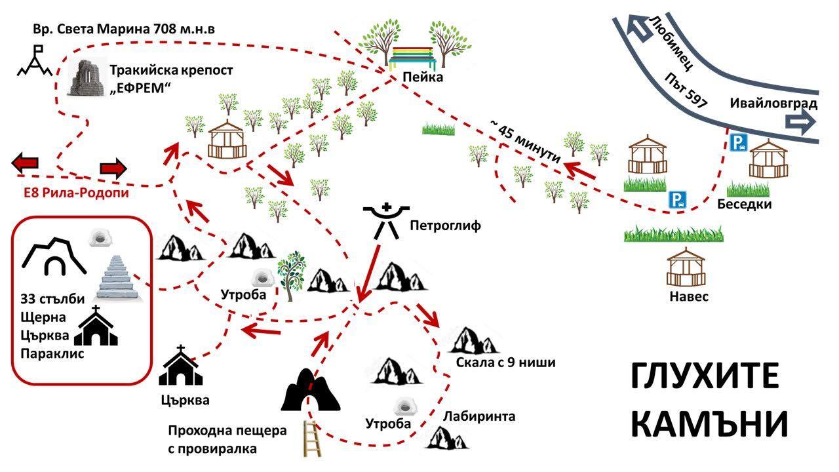

Картата е изготвена от Костадин Кьосев

Заявяваме групово посещение за ............ души на:

21.06.2025 г.  22.06.2025 г..

*Посетителите пътуват с личен превоз. Организаторите на фестивала осигуряват екскурзовод.